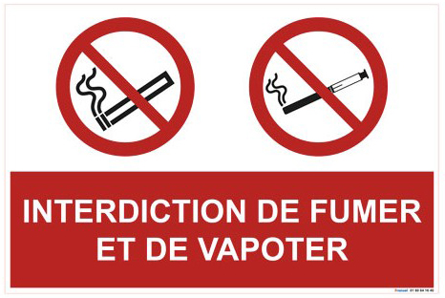

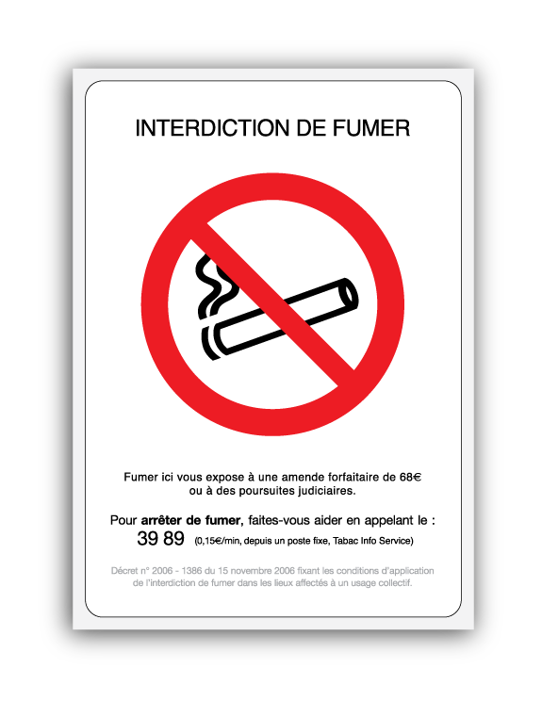

CONSIGNE DE SÉCURITÉ INCENDIE
Lorsque l’ordre d’évacuation est donné, sortez sans délai de (Préciser le nom de l’établissement) et alertez les Sapeurs-Pompiers à partir d'un téléphone situé au sein d’un endroit sûr.

Assurez-vous que tous les occupants ont bien évacué de (Préciser le nom de l’établissement).

Ne retournez pas à l’intérieur de (Préciser le nom de l’établissement) tant que la Direction ne vous y a pas invité.

Il convient, avant tout, de garder son sang-froid pour pouvoir réagir de manière adaptée. Les principales règles à appliquer en cas d'incendie sont :
- Alertez les occupants de (Préciser le nom de l’établissement), et si possible, de tout l'immeuble,
- Faire évacuer le plus rapidement possible le personnel et le public en les dirigeant vers le point de rassemblement défini préalablement,
- Alertez les services de secours (numéro de téléphone : 18) et transmettre les informations relatives au sinistre incendie à savoir :
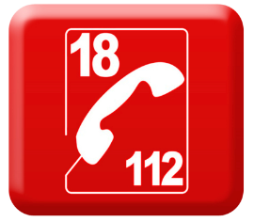
- Son nom et son prénom,
- L’adresse du Salon de Coiffure :
« (Préciser le nom et l’adresse de l’établissement) »
- Le numéro de téléphone (sur lequel il est possible de vous joindre),
- La nature de l’appel,
- Les risque(s) persistants,
- Le nombre de victime(s),
- L’état de(s) victime(s),
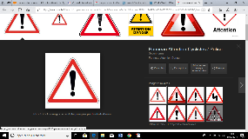
- Les premières mesures mises en œuvre, les premiers gestes de secours réalisés,
- Ne pas raccrocher sans y avoir été invité par votre interlocuteur.
- Essayez d'éteindre le départ de feu en utilisant un moyen de premiers secours adapté, à savoir, un extincteur portatif et mobile,
- Assurez-vous que tout le monde est sorti de (Préciser le nom de l’établissement) et que les locaux ont été complètement évacués

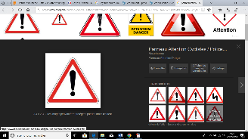
Lutter contre l’incendie
Si vous décidez de lutter contre un départ de feu, voire contre un incendie, ne mettez jamais votre vie en danger.

N'essayez jamais d'éteindre un feu de gaz (gaz naturel, butane, propane,…) si vous ne pouvez pas manipuler préalablement la vanne d’arrêt.

Si vous vous trouvez face à un départ de feu, vous pouvez combattre celui-ci avec le(s) moyen(s) d'extinction disponible(s) au sein du salon.
Si vous devez quitter la pièce pour aller chercher l'extincteur par exemple, fermez toutes les portes derrière vous ainsi que toutes celles que vous rencontrez sur votre passage.

Contenir l’incendie
Si l'incendie prend de l'ampleur, et que vous ne pouvez sortir du bâtiment, arrêtez toute tentative d'extinction, refermez la porte de la pièce.

Si l’incendie est à l'intérieur d’une pièce, pensez qu’une porte peut vous protéger. Si possible, arrosez-la, pour prolonger sa résistance.

Évacuer les lieux
Les règles de base à appliquer en cas d'évacuation :
- Ne pas s'aventurer dans la fumée,
- Toujours se diriger vers la sortie la plus proche.
Avant d'ouvrir une porte, touchez-là, avec le dos de la main : si elle est brûlante, ne l'ouvrez pas. Utilisez un autre itinéraire de sortie. Dirigez-vous vers la sortie de secours la plus proche.

Fermez la porte de secours derrière vous ; les portes ralentissent la progression de l'incendie.

L'air frais se trouve au niveau du sol : baissez-vous afin de ne pas inhaler de la fumée.

Avant de sortir refermez les portes et fenêtres derrière vous.

Rassemblez toutes les personnes au lieu défini pour l'évacuation : vérifiez que personne n’est absent, auquel cas, vous informerez les Sapeurs-Pompiers de cette absence afin qu’ils puissent concentrer leurs recherches.

Dès leur arrivée sur les lieux, allez à la rencontre des Sapeurs-Pompiers et fournissez-leur tous les renseignements en votre possession en relation avec l'incendie (cause du départ de feu, personne absente, la pièce du lieu d'origine du feu, les produits dangereux que vous possédez et leur localisation, victime….).

Rester à la disposition des services de secours.

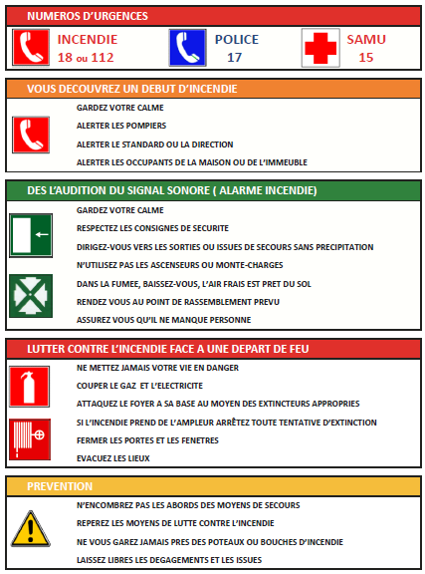

Numéros d’urgence |  |  | Numéros d’urgence
SAMU : | 15 |  | Centre anti poison : | À COMPLÉTER
Gendarmerie / Police : | 17 |  | SOS Mains : | À COMPLÉTER
Sapeurs-pompiers : | 18 |  | Urgence Eau : | À COMPLÉTER
Appel d’urgence européen : | 112 |  | Urgence électricité : | À COMPLÉTER
Service d’accueil téléphonique chargé de la prévention et de la lutte contre les discriminations raciales : | À COMPLÉTER |  | Urgence Gaz : | À COMPLÉTER

Matériel d’extinction et de secours |  | Dates
Registre de sécurité : | Lieu de consultation : | Date de mise à jour :
REGISTRE DE SÉCURITÉ | À COMPLÉTER | M.A.J. ANNUELLEMENT

Secouristes
Poste : | Nom et prénom : |  | Coordonnées :
Poste : |  |  | N° Téléphone :

Personnes chargées de diriger l’évacuation
Poste : | Nom et prénom : | Coordonnées :

